Calculs commerciaux et programmation

Lors de votre période de formation en entreprise (PFMP), votre tutrice vous demande de vérifier une facture avant de la transmettre au client. Pour ce faire, elle vous met à disposition un outil développé par un autre stagiaire afin de gagner du temps lors des vérifications. Cet outil est un programme informatique réalisé en langage Python.
Votre tutrice vous demande de tester et d’analyser ce programme.
Le montant brut HT de la commande du client s’élève à 1 000 €, il bénéficie d’une remise de 5 %. Le taux de TVA applicable sur ces achats est de 5,5 %.
Problématique : le montant net TTC de cette facture est-il supérieur à 900 € ?

Première partie : Test du programme
- Ouvrir le fichier CalculNet1.py

- L’écran suivant s’affiche, lancer le programme en cliquant sur la flèche
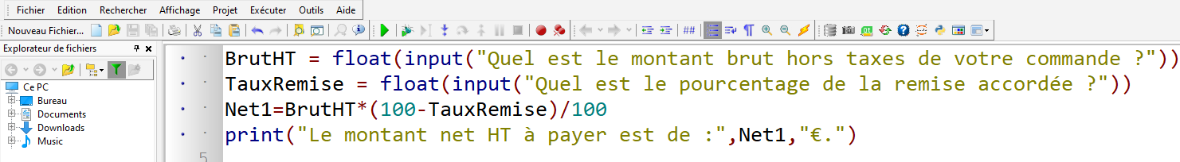
- La console affiche alors la fenêtre suivante, entrer un montant brut hors taxes de 1 000 € et valider en cliquant sur OK.
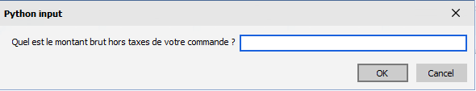
- Une nouvelle fenêtre s’affiche :
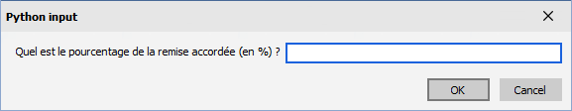
Entrer le taux de remise et valider en cliquant sur OK.
- Quel est le montant net HT à payer ?
…………………………………………………………………………………………………………………………………………………………....
…………………………………………………………………………………………………………………………………………………………....
Appel n°1 du professeur
Deuxième partie : Analyse du programme
- Scanner le QRcode ou recopier le lien dans un navigateur internet pour accéder à l’activité.
- QR code : | - Lien Internet :  https://learningapps.org/display?v=p3xprj3zc21

Astuce : Un indice s’affichera si vous cliquez sur l’ampoule en haut à gauche de la fenêtre.

Indiquer ce que font les commandes suivantes :
float : …………………………………………………………………………………………………………………………………………………
input : …………………………………………………………………………………………………………………………………………………
print : …………………………………………………………………………………………………………………………………………………

- À l’aide des réponses aux questions précédentes, décrire ce que fait le programme de la question 2.
……………………………………………………………………………………………………………………………………………………………………………………………………………………………………………………………………………………………………………………………………………………………………………………………………………………………………………………………………………………………………………………………………………………………………………………………………………………………………………………
- Ce programme permet-il de répondre à la problématique ? Justifier la réponse.
……………………………………………………………………………………………………………………………………………………………………………………………………………………………………………………………………………………………………………………………………………………………………………………………………………………………………………………………………………………………………………………………………………………………………………………………………………………………………………………

Appel n°2 du professeur
Image de présentation : https://pixabay.com/images/id-615384/

